检 测 报 告

试验名称：头枕高度h

主检： |  | 日期：
审核： |  | 日期：
批准： |  | 日期：

北京光华荣昌汽车部件有限公司实验室

声 明

- 报告无实验室“检测专用章”无效。
- 报告无主检、审核、批准人签字无效。
- 报告涂改无效。
- 复制报告未重新加盖“检测专用章”无效。
- 对检测报告若有异议，请收到报告后15个工作日内通知实验室。
⑹ 送样检测仅对样品负责。
⑺ 电子版报告无安全密码无效。

试验单位：北京光华荣昌汽车部件有限公司实验室
地 址：北京市昌平区流村镇工业园区
电 话： (010)60793358-5711 邮 编：102200

样品名称 | 宽靠背骨架样件  窄靠背骨架样件 | 车 型 | 陕汽
样品件号 | / | 样品数量 | 2件
委托单位 | 座椅开发部 | 生产单位 | /
送样者及其 联系方式 | 胡天赐  电话：15614020911 | 送样日期 | 2024年12月4日
试验地点 | 北京光华荣昌汽车部件有限公司  实验室 | 试验日期 | 2024年12月12日
试验项目 | 头枕高度h
试验标准 | GB 15083-2019
样品状态 | DV
试验结论 | 对2024年12月4日座椅开发部送检的陕汽宽靠背骨架样件/窄靠背骨架样件按照GB 15083-2019进行头枕高度h检测，经检测符合标准要求。
备注 | /

一、试验条件
试验时间： | 2024年12月12日—2024年12月12日
试验地点： | 北京光华荣昌汽车部件有限公司实验室
试验人员： | 李亚平
环境温/湿度： | 温度：11.9℃；湿度：28.4%
二、试验仪器设备
序号 | 设备名称 | 设备编号 | 规格型号 | 厂家 | 精度 | 有效期
1 | 汽车室内尺寸测量用三维H点装置 | Q-017 | / | 天津汽车研究院 | 0.1° | /
2 | 钢板尺 | L-182 | 0-1000mm | / | 1mm | 2025年7月4日
三、试验方法及评价标准
1、试验方法
- 包括基准线投影在内的所有的线，均应画在该座椅或乘坐位置的垂直中心平面上。该中心平面与座椅相交线确定了头枕和座椅靠背的轮廓（见图1）
- 将三维H点装置放置于座椅正常乘坐位置。
- 将三维H点装置基准线的投影画在该座椅或乘坐位置的垂直中心平面上。做垂直于基准线并且相切头枕顶端的切线S。
- 从R点到切线S的距离“h”即为头枕高度。
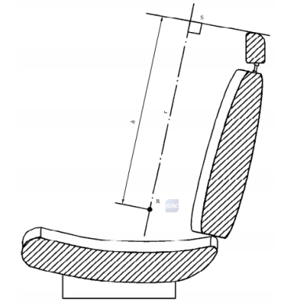
图1
2、评价标准
满足法规要求：头枕不可调座椅：其高度≥ 800mm。
四、标准偏离
1、标准偏离
/
五、试验结果
1、试验结果
样件名称 | 样件编号 | 头枕高度mm
宽靠背骨架样件 | 175-001-202412 | 850
窄靠背骨架样件 | 175-002-202412 | 870

六、试验照片
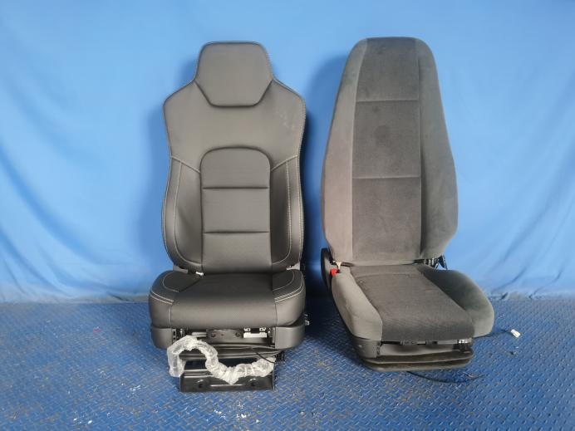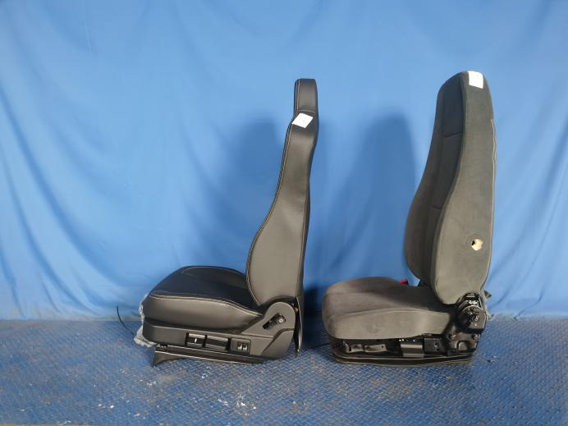
试验前
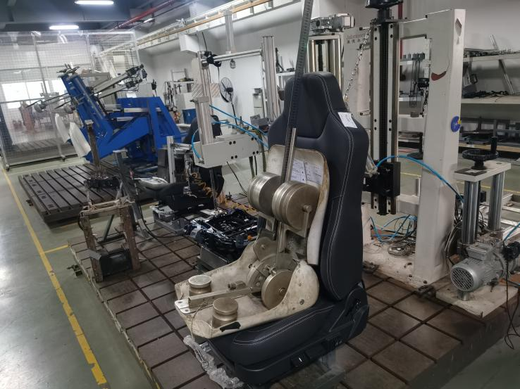
试验中
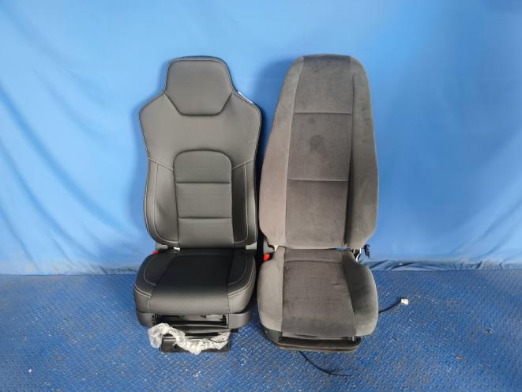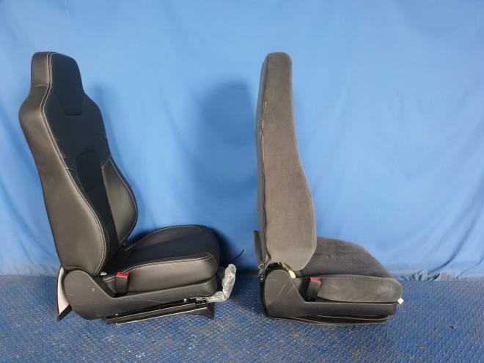
试验后
**报告结束**

